DANH SÁCH THỦ TỤC HÀNH CHÍNH
LĨNH VỰC THI ĐUA – KHEN THƯỞNG
(BỘ NỘI VỤ)

STT | MÃ TTHC | TÊN TTHC | THÔNG TIN  CHI TIẾT
1 | 1.014150 | Xét truy tặng danh hiệu vinh dự Nhà nước “Bà mẹ Việt Nam anh hùng” | 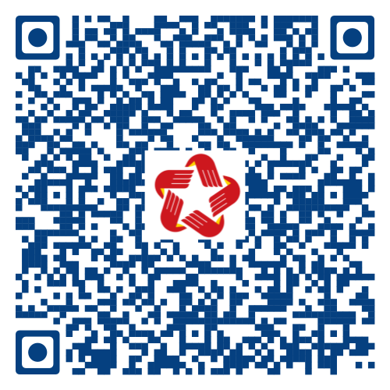
2 | 1.014149 | Xét tặng danh hiệu vinh dự Nhà nước “Bà mẹ Việt Nam anh hùng” | 